ZUM ZEITVERTREIB
Intuition, Vorstellungsvermögen, Gleichgewichtsgefühl oder BALANCE – man mag es nennen wie man will. Übung macht den Meister. Voraussetzung: MICROSOFT EXCEL 365 auf Gerät installiert.

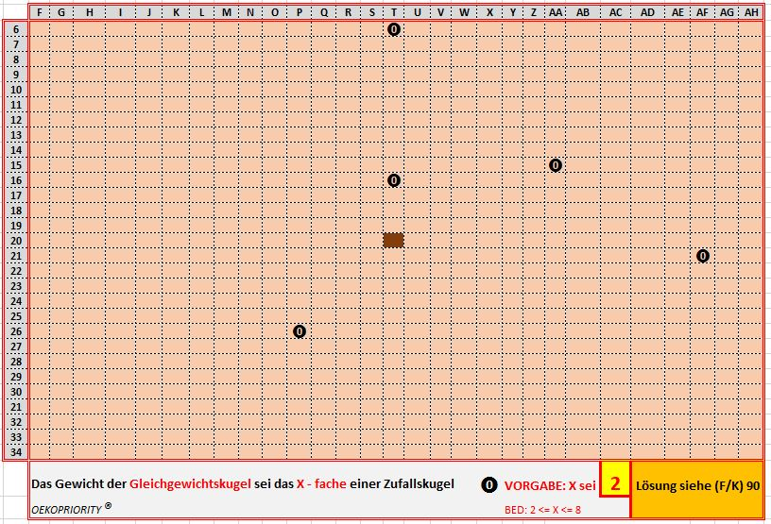

Das Spielbrett ist nur in einem Punkt (Zelle T20) gestützt und ohne Auflast gerade in der Balance..
Mit Eingabe einer Zahl zwischen 2 und 8 ins gelbe Eingabefeld fallen eine zufällige Anzahl Kugeln auf das Brett. Nun soll abgeschätzt* werden, auf welches Feld (Zelle) eine einzige GLEICHGEWICHTSKUGEL gesetzt werden muss, damit die Platte unter der Last aller Kugeln nicht abkippt. Die GLEICHGEWICHTSKUGEL ist um die Zahl (Faktor) schwerer als das einheitliche Gewicht für die Zufallskugeln, welche ins gelbe Eingabefeld eingetippt wurde. Zu beachten: Die richtige Lage der GLEICHGEWICHTSKUGEL kann auch in einem schon mit Zufallskugel besetzten Feld liegen. *Die geschätzte Lage muss nirgendwo eingetippt werden.

Falls sich die richtige Lage der GLEICHGEWICHTSKUGEL ausserhalb der Brettfläche befindet, erfolgt die Einladung: „neu tippen“. *Die Lösung der Aufgabe findet sich durch scrollen der Anzeige „hinunter“ zum Zellenbereich (F:K)/90. Viel Spass!
März 2021

